臺北市立景美女子高級中學107學年度第1學期

臺北市健體領域學科平台「運動心理與身體照護」教師增能研習

外聘講座 活動實施計畫

一、計畫依據：

107學年度台北市教育局課程與教學工作圈「健體領域學科平台」

臺北市107學年度十二年國民基本教育課程綱要先鋒學校

二、研習目的：

1.透過運動心理學概念，學習與身體對話有效減壓迎接勝利。

2.身體覺察融入體育教學活動，提升教學技巧與學生興趣。

三、參與對象：台北市公私立高中職體育科教師以及對運動心理學投入訓練或教學活動，有興趣者方可報名參加。

四、主辦單位：台北市健體領域學科平台（北市立景美女子高級中學

五、研習時間及內容

|  |  |
| --- | --- |
| **主題** | 運動心理與身體照護 |
| **時間** | **107年 11月6日（星期二） 上午10:00~12:00** |
| **地點** | **本校敦品二樓會議室** |
| **主講人** | **林君品老師 (海彙企業顧問有限公司)** |

六、報名方式:臺北市立景美女子高級中學教務處實研組

七、研習時數：全程參加者，核發3小時研習時數。

八、連絡方式：

景美女中實驗研究組方妙鳳老師，電話：(02)2936-8847#306

景美女中體育組 田珮甄老師，電話：(02)2936-8847#212

九、注意事項：

（一）為響應環保，請自備環保杯。

（二）本校停車位有限，請盡量搭乘大眾運輸工具前來。

景美女中大眾運輸路線指引

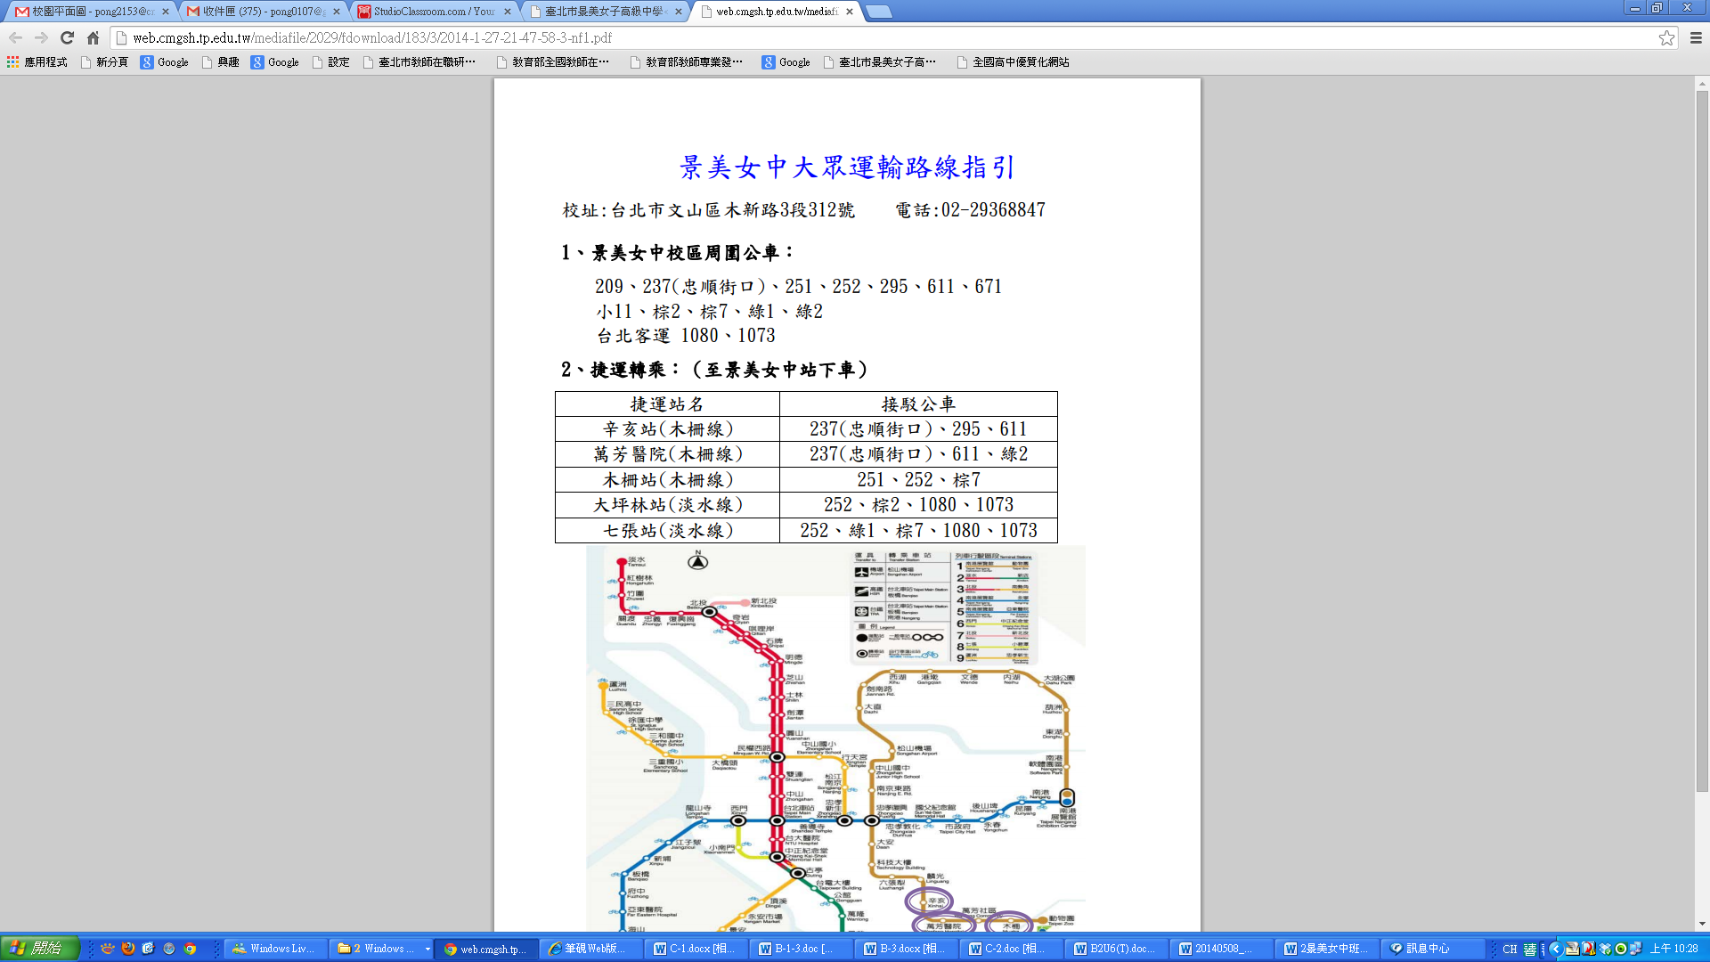

景美女中校園平面圖

